Příloha číslo 1

Vývoj počtu výherních hracích přístrojů provozovaných na území hl. m. Prahy

Rok | Počet provozovaných VHP
1990 | 722
1991 | 1600
1992 | 3000
1993 | 4700
1994 | 6500
1995 | 7500
1996 | 8000
1997 | 7500
1998 | 5500
1999 | 5480
2000 | 5404
2001 | 5766
2002 | 6048
2003 | 6372
2004 | 6792
2005 | 7112
2006 | 7550

V roce 1998 došlo k poklesu počtu provozovaných VHP v důsledku novely zákona o loteriích, kdy byla stanovena povinnost provozovatele složit jistotu.

Příloha číslo 2
Tabulka příjmů městských částí hl. m. Prahy z provozování VHP v tis.Kč

rok | 2004 | 2005 | 2006
Správní poplatky tis. Kč | 111 926 | 116 000 | 123 813
Místní poplatky tis. Kč | 149 675 | 155 669 | 169 242
Odvod z výtěžku tis. Kč | 80 926 | 93 110 | 110 226
Sankce tis. Kč | 899 | 748 | 929
Příjmy celkem tis. Kč | 343 426 | 365 527 | 404 210

Příloha číslo 3

Přehled výsledků z provozování loterií a jiných podobných her v ČR
za roky 2001 - 2006

(v mil.Kč)
 | Rok | Vsazeno | Vyplaceno | Příjmy ze hry | Správní poplatky a státní dozor | VPÚ
Loterie | 2001 | 6 166,1 | 3 059,3 | 3 106,8 | 50,1 | 952,6
Loterie | 2002 | 6 808,1 | 3 493,7 | 3 314,4 | 58,3 | 990,0
Loterie | 2003 | 6 963,4 | 3 488,1 | 3 475,3 | 89,7 | 1 034,0
Loterie | 2004 | 6 019,3 | 2 941,9 | 3 077,4 | 85,7 | 1 094,8
Loterie | 2005 | 6 921,7 | 3 360,9 | 3 560,7 | 56,1 | 1 290,9
Loterie | 2006 | 7 564,4 | 3 634,2 | 3 930,5 | 72,5 | 1 054,7
Kursové sázky | 2001 | 8 072,9 | 7 116,2 | 956,7 | 48,4 | 97,4
Kursové sázky | 2002 | 9 538,6 | 8 336,9 | 1 201,6 | 54,5 | 148,7
Kursové sázky | 2003 | 11 186,9 | 10 096,2 | 1 090,7 | 53,6 | 111,7
Kursové sázky | 2004 | 10 627,3 | 9 150,0 | 1 477,3 | 57,7 | 177,9
Kursové sázky | 2005 | 11 375,6 | 10 031,9 | 1 343,7 | 58,7 | 154,5
Kursové sázky | 2006 | 12 292,5 | 10 812,0 | 1 480,5 | 65,8 | 167,7
Bingo | 2001 | 221,4 | 155,0 | 66,4 | 6,6 | 3,6
Bingo | 2002 | 201,8 | 141,2 | 60,5 | 6,1 | 3,3
Bingo | 2003 | 202,6 | 141,8 | 60,8 | 6,1 | 3,3
Bingo | 2004 | 198,7 | 139,1 | 59,6 | 6,0 | 3,2
Bingo | 2005 | 198,7 | 139,1 | 59,6 | 6,0 | 3,9
Bingo | 2006 | 152,4 | 106,7 | 45,7 | 4,6 | 3,2
Kasina | 2001 | 10 610,4 | 8 369,9 | 2 240,5 | 246,5 | 178,2
Kasina | 2002 | 10 074,1 | 7 815,1 | 2 259,0 | 248,5 | 179,4
Kasina | 2003 | 10 051,4 | 7 941,1 | 2 110,3 | 232,1 | 164,2
Kasina | 2004 | 10 980,1 | 8 818,6 | 2 161,2 | 237,4 | 171,9
Kasina | 2005 | 10 074,1 | 8 104,3 | 1 967,1 | 216,4 | 161,1
Kasina | 2006 | 10 472,0 | 8 535,2 | 1 934,5 | 213,0 | 158,8
VHP | 2001 | 38 328,0 | 29 509,0 | 8 819,0 | 1 352,0 | 480,0
VHP | 2002 | 41 200,0 | 30 904,0 | 10 296,0 | 1 405,0 | 490,0
VHP | 2003 | 44 160,0 | 33 120,0 | 11 040,0 | 1 516,0 | 510,0
VHP | 2004 | 47 760,0 | 35 820,0 | 11 940,0 | 1 644,0 | 520,0
VHP | 2005 | 50 098,0 | 37 574,0 | 12 524,0 | 1 709,0 | 550,0
VHP | 2006* | 52 760,0 | 41 153,0 | 11 607,0 | 1 854,0 | 560,0
Technické hry | 2001 | 849,3 | 506,1 | 343,2 | 37,8 | 25,6
Technické hry | 2002 | 2 067,8 | 1 487,1 | 580,7 | 63,9 | 46,8
Technické hry | 2003 | 5 423,1 | 4 308,0 | 1 115,1 | 111,7 | 94,2
Technické hry | 2004 | 9 010,1 | 7 298,0 | 1 712,1 | 188,4 | 146,3
Technické hry | 2005 | 11 989,9 | 9 837,6 | 2 152,4 | 237,4 | 181,8
Technické hry | 2006 | 14 847,0 | 11 963,1 | 2 883,9 | 297,9 | 255,5
CELKEM | 2001 | 64 248,1 | 48 715,5 | 15 532,6 | 1 741,4 | 1 737,4
CELKEM | 2002 | 69 890,4 | 52 178,0 | 17 712,2 | 1 836,3 | 1 858,2
CELKEM | 2003 | 77 987,4 | 59 095,3 | 18 892,1 | 2 009,2 | 1 917,5
CELKEM | 2004 | 84 595,5 | 64 167,6 | 20 427,7 | 2 219,2 | 2 114,1
CELKEM | 2005 | 90 658,1 | 69 047,8 | 21 607,5 | 2 283,6 | 2 342,2
CELKEM | 2006 | 98 088,4 | 76 204,2 | 21 882,2 | 2 507,7 | 2 199,9
* Výherní hrací přístroje (VHP) jsou zpoplatněny ještě místními poplatky, které v roce 2006 činily 1 052 mil. Kč.
Výše odvodu VPÚ u VHP bude upřesněna z údajů zaslaných krajskými úřady po 30. 6. 2007.

Přehled výsledků loterií a jiných podobných her v ČR
za rok 2006

(v mil.Kč)
 | Vsazeno | Vyplaceno | Příjmy ze hry | Správní a místní poplatky a státní dozor | VPÚ
Loterie | 7 564,4 | 3 634,2 | 3 930,5 | 72,5 | 1 054,7
Kurzové sázky | 12 292,5 | 10 812,0 | 1 480,5 | 65,8 | 167,7
Bingo | 152,4 | 106,7 | 45,7 | 4,6 | 3,2
Kasina | 10 472,0 | 8 535,2 | 1 934,5 | 213,0 | 158,8
VHP | 52 760,0 | 41 153,0 | 11 607,0 | 1 854,0 | 560,0
Audiotex a tech. zařízení | 14 847,0 | 11 963,1 | 2 883,9 | 297,9 | 255,5
CELKEM | 98 088,4 | 76 204,2 | 21 882,2 | 2 507,7 | 2 199,9
VPÚ - veřejně prospěšné účely
VHP - výherní hrací přístroje

Přehled vsazených částek sázejícími - loterie a jiné podobné hry v ČR
za rok 2006

(v mil. Kč)
Rok 2006 | Loterie | Kurzové sázky | Bingo | Kasina | VHP | Technické hry
Rok 2006 | 7 564,4 | 12 292,5 | 152,4 | 10 472,0 | 52 760,0 | 14 847,0

Grafy
Přehled výsledků loterií a sázkových her v ČR

Přehled výsledků loterií a jiných podobných her za roky 2001 - 2006 - VŠECHNY HRY
- Vsazeno, vyplaceno a příjmy ze všech her celkem - v mil Kč
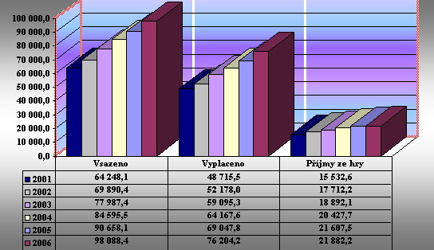

Přehled výsledků loterií a jiných podobných her za roky 2001 - 2006 - LOTERIE
- Vsazeno, vyplaceno a příjmy ze hry "loterie" - v mil Kč
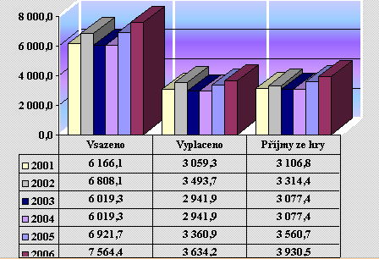

Přehled výsledků loterií a jiných podobných her za roky 2001 - 2006 - KURSOVÉ SÁZKY
- Vsazeno, vyplaceno a příjmy ze hry "kursové sázky" - v mil Kč
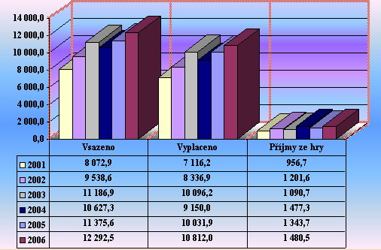

Přehled výsledků loterií a jiných podobných her za roky 2001 - 2006 - BINGO
- Vsazeno, vyplaceno a příjmy ze hry "bingo" - v mil Kč
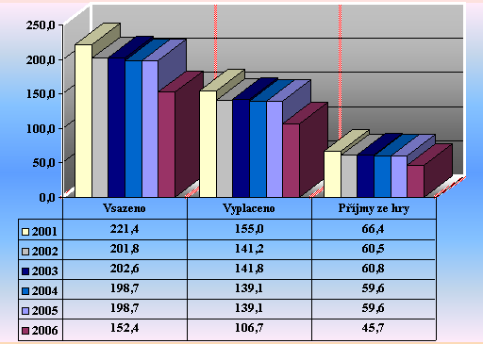

Přehled výsledků loterií a jiných podobných her za roky 2001 - 2006 - KASINO
- Vsazeno, vyplaceno a příjmy ze hry "kasino" - v mil Kč
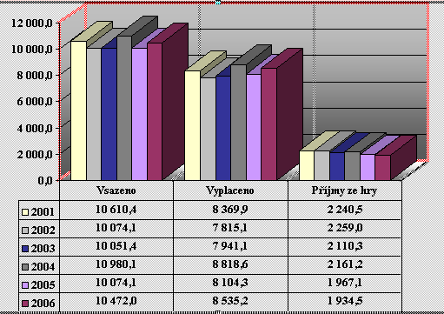

Přehled výsledků loterií a jiných podobných her za roky 2001 - 2006 - VHP
- Vsazeno, vyplaceno a příjmy ze hry "VHP" - v mil Kč
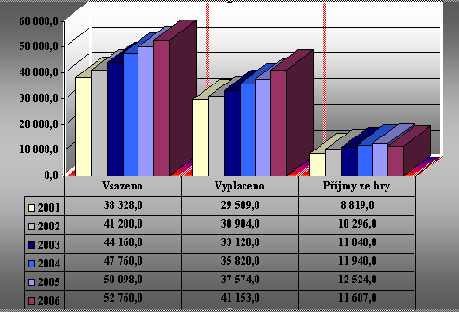

Přehled výsledků loterií a jiných podobných her za roky 2001 - 2006 - TECHNICKÉ HRY
- Vsazeno, vyplaceno a příjmy ze hry "technické hry" - v mil Kč
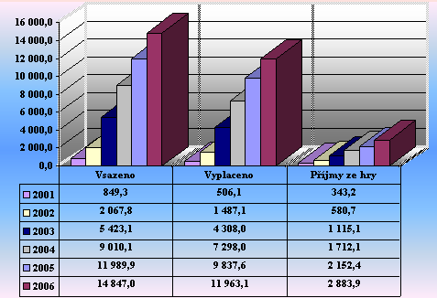

Přehled výsledků loterií a jiných podobných her za roky 2001 - 2006 - ODVODY
- Odvod správních poplatků, státního dozoru a VPÚ - v mil Kč
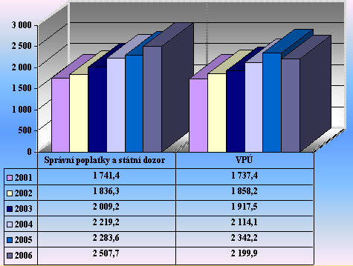

Tržní podíl jednotlivých druhů her podle vsazených částek za rok 2006 v ČR
- Loterie, Kurzové sázky, Bingo, Kasina, VHP, technické hry
